[Vorname Nachname]
Lebenslauf · Lehrstelle als [Beruf, z. B. Detailhandelsfachfrau EFZ]
[Strasse Nr.], [PLZ Ort] · [Telefon] · [E-Mail]
 | 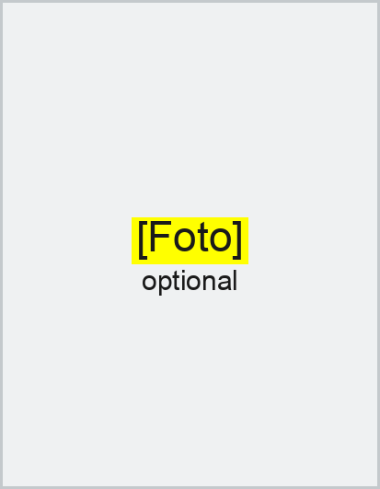
  Geburtsdatum | [TT.MM.JJJJ]
  [Heimatort oder Geburtsort] | [Ort]
  Nationalität | [Land, z. B. Portugal]
  Bewilligung | [Vorhandener Ausweis, z. B. C; mit Schweizer Bürgerrecht oder ohne Ausweis Zeile löschen]
  Familie | [Eltern und Geschwister, optional; sonst Zeile löschen]

Schulbildung
seit [MM.JJJJ] | [Oberstufe mit Schultyp, z. B. Sekundarschule]  [Schule], [Ort]
[MM.JJJJ] bis [MM.JJJJ] | Primarschule  [Schule], [Ort]

Schnupperlehren
[MM.JJJJ] | [Beruf] · [Betrieb], [Ort] · [Anzahl] Tage
[MM.JJJJ] | [Beruf] · [Betrieb], [Ort] · [Anzahl] Tage

Sprachen
[Sprache] | Muttersprache
[Sprache] | Schulkenntnisse, [Anzahl] Jahre
[Sprache] | Schulkenntnisse, [Anzahl] Jahre

Interessen und Hobbys
[Bereich, z. B. Sport] | [Was du konkret machst und seit wann]
[Bereich] | [Was du konkret machst und seit wann]

Engagement und Freizeitjobs
seit [MM.JJJJ] | [Tätigkeit, z. B. Mithilfe im Verein; falls keine, samt Abschnittstitel löschen]

Referenzen
[z. B. Klassenlehrperson] | [Name, vorher um Erlaubnis fragen], [Schule, Betrieb oder Verein]  [Telefon] · [E-Mail, optional; sonst samt Trennpunkt löschen]
[z. B. Trainer im Verein] | [Name, vorher um Erlaubnis fragen], [Schule, Betrieb oder Verein]  [Telefon] · [E-Mail, optional; sonst samt Trennpunkt löschen]

